ПИШПЕК
Дом на углу улиц Георгиевской и Уездной
42.88040, 74.59236
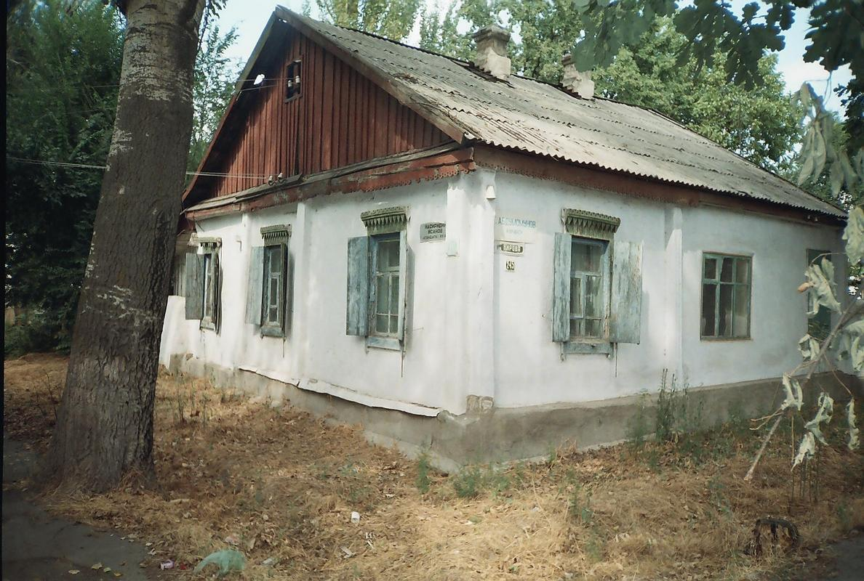
Дом на углу улиц Георгиевской и Уездной · Никиты Часова
РУССКИЙ Дом на углу улиц Георгиевской и Уездной
Фото Никиты Часова. Начало ХХ века.
Источник: https://bimap.su/description/pishpek/132_Ugol_Georgievskoi_i_Uezdnoi.txt · BIMAP
Фотографии и материалы принадлежат их авторам; лицензия не указана

ФРУНЗЕ
Сведения для этой эпохи пока не найдены
42.88040, 74.59236

Фотография пока не добавлена
РУССКИЙ
Сведения для этой эпохи пока не найдены.

БИШКЕК
Сведения для этой эпохи пока не найдены
42.88040, 74.59236

Фотография пока не добавлена
РУССКИЙ
Сведения для этой эпохи пока не найдены.

